Verkeersbesluit voor het instellen van verkeersmaatregelen in verband met het houden van de Oldtimerrally 2026 te Harlingen
HET COLLEGE VAN BURGEMEESTER EN WETHOUDERS VAN HARLINGEN;
gelet op de bepalingen van de Wegenverkeerswet 1994, het Reglement Verkeersregels en Verkeerstekens 1990 (RVV 1990) en het besluit Administratieve Bepalingen inzake het wegverkeer (BABW);
daartoe gemachtigd in artikel 18, lid 1 onder d van de Wegenverkeerswet 1994 en het bevoegdhedenbesluit gemeente Harlingen 2025, waarmee het college van Burgemeester en Wethouders de bevoegdheden tot het besluiten van verkeersbesluiten heeft gemandateerd aan de teamleider van de afdeling Openbare Werken;
stellen ter plaatse van de Kleine Bredeplaats, Simon Stijlstraat, Sint Jacobstraat, Vismarkt en Voorstraat in de gemeente Harlingen maatregelen voor met als doel:
- het verzekeren van de veiligheid op de weg;
- het beschermen van weggebruikers en passagiers.
overwegende dat:
- de Kleine Bredeplaats, Simon Stijlstraat, Sint Jacobstraat, Vismarkt en Voorstraat wegen zijn als bedoeld in artikel 15 lid 1 onder d van de Wegenverkeerswet 1994;
- de Kleine Bredeplaats, Simon Stijlstraat, Sint Jacobstraat, Vismarkt en Voorstraat onder beheer zijn van de gemeente Harlingen en burgemeester en wethouders derhalve bevoegd zijn tot het nemen van het verkeersbesluit;
- de Kleine Bredeplaats, Simon Stijlstraat, Sint Jacobstraat, Vismarkt en Voorstraat in het wegencategoriseringsplan van de gemeente Harlingen de functie van erftoegangsweg binnen de bebouwde kom vervullen;
- er een vergunning verleend is voor het organiseren van de Oldtimerrally 2026 op 16 mei 2026 van 11:30-16:00 uur;
- er tijdens deze activiteiten onoverzichtelijke en gevaarlijke situaties kunnen ontstaan waardoor het voor de veiligheid van het publiek en het verkeer noodzakelijk is om tijdens bovengenoemde activiteit tijdelijke verkeersmaatregelen te treffen;
- de maatregel voort komt uit overleg met de politie Noord-Nederland team Noordwest-Friesland.

b e s l u i t e n :
- de Kleine Bredeplaats, Simon Stijlstraat, Sint Jacobstraat, Vismarkt en Voorstraat op 16 mei 2026 van 11:30 tot 16:00 uur af te sluiten voor al het verkeer door het plaatsen van bord C1 van bijlage I van het Reglement Verkeersregels en Verkeerstekens 1990;
- door het plaatsen van borden “niet parkeren i.v.m. evenement” de Kleine Bredeplaats, Simon Stijlstraat, Sint Jacobstraat, Vismarkt en Voorstraat vrij te houden van 11:30 tot 16:00 uur voor motorvoertuigen;
- conform de bij dit besluit behorende kaartbijlagen.

Harlingen, 28 april 2026
Namens burgemeester en wethouders van de gemeente Harlingen,
Eddy van der Heide
Teamleider Openbare Werken & Facilitaire Zaken

Indien u het met dit besluit niet eens bent, kunt u daartegen binnen zes weken vanaf de dag na bekendmaking een gemotiveerd bezwaarschrift indienen bij burgemeester en wethouders, Postbus 10.000, 8860 HA Harlingen.
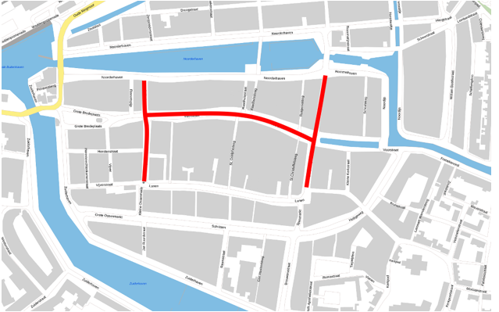
Bijlage 1: Evenementengebied Oldtimerrally Harlingen

